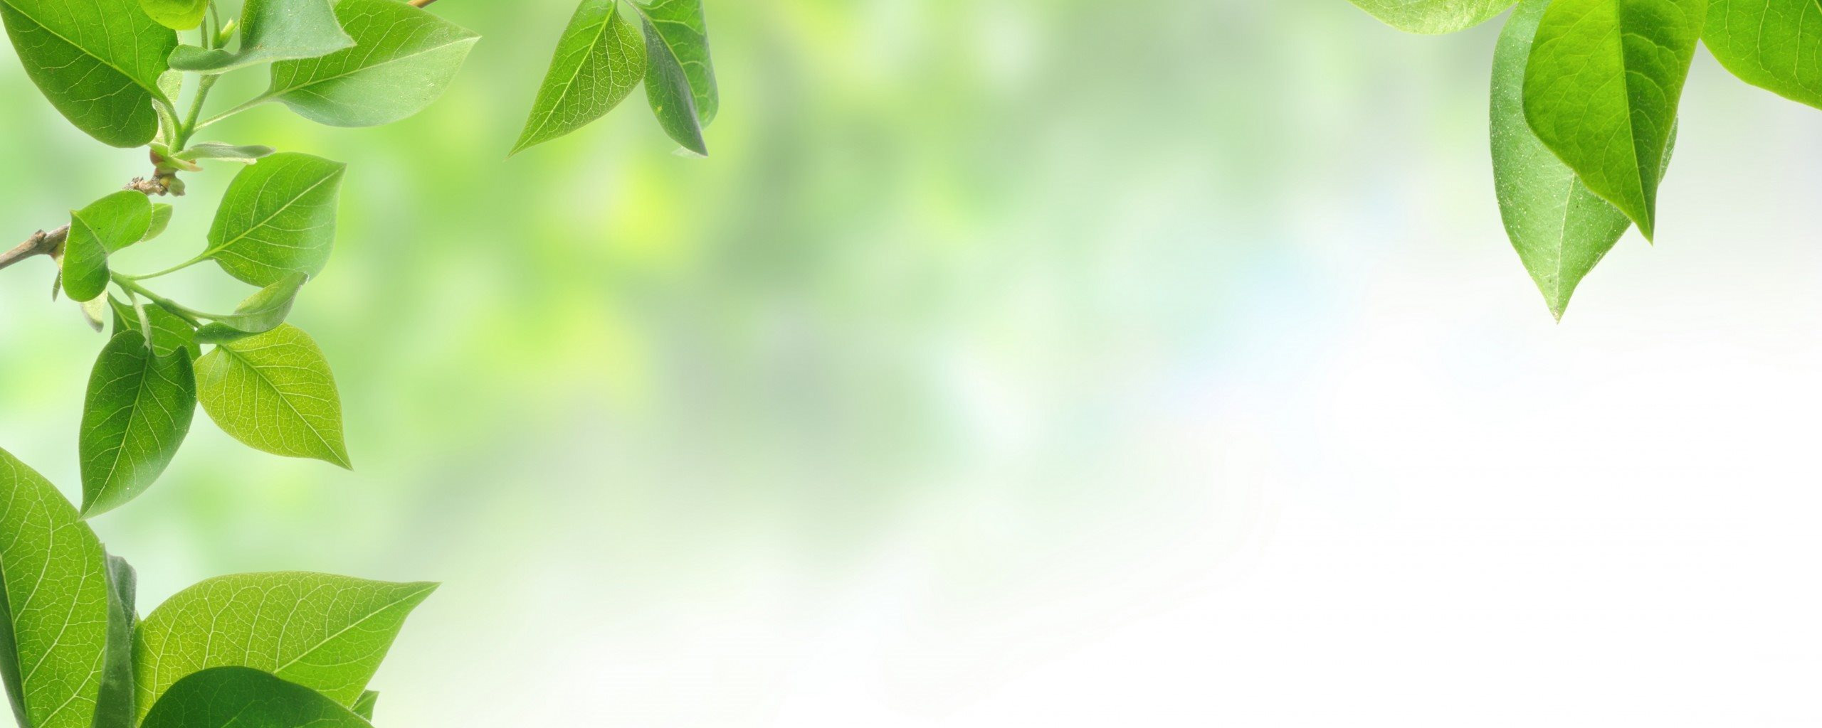

**Приложение № 1**

***к Положению об Экодружине***

За активность в экологических акциях и конкурсах будут вручаться эко-жетоны.

**От 1-5 участников** от класса – **1 эко-жетон**.

**От 6-10 участников** от класса – **2 эко-жетона**.

**От 11 участников** от класса – **3 эко-жетона**.

Это максимальное количество эко-жетонов за одну акцию на класс.

Принимать участие в акциях и конкурсах могут не только члены Экодружины, но и все желающие.

По итогам учебного года самому активному классу в работе Экодружины будет вручаться **переходящий Кубок**

**«Лучшие защитники природы»**

**Вручают эко-жетоны педагоги-организаторы.**

**Ответственный за хранение классный руководитель.**